PHT C# [04] - PHƯƠNG THỨC (FUNCTION/METHOD)

🎯 KIẾN THỨC CỐT LỐI
Khái Niệm | Ý Nghĩa | Ví Dụ
Phương thức | Khối code có tên, có thể tái sử dụng | static int Add(int a, int b)
Tham số (Parameters) | Biến đầu vào của phương thức | Add(int a, int b) → a, b là tham số
Đối số (Arguments) | Giá trị cụ thể truyền vào | Add(5, 3) → 5, 3 là đối số
Kiểu trả về | Kiểu dữ liệu phương thức trả về | int, string, void (không trả về)
Return | Câu lệnh trả về giá trị | return sum;
Static | Phương thức thuộc lớp, gọi trực tiếp | Program.Add(5, 3)
Nạp chồng (Overloading) | Nhiều phương thức cùng tên, tham số khác | Add(int, int) và Add(double, double)
Đệ quy (Recursion) | Phương thức gọi chính nó | Factorial(n) = n * Factorial(n-1)

💡 KHÁM PHÁ KIẾN THỨC
Câu hỏi tự kiểm tra:

- Tại sao phải dùng phương thức? (Lợi ích của phương thức là gì?)
- Giúp tái sử dụng code, chương trình rõ ràng, dễ bảo trì và sửa lỗi.
- Sự khác biệt giữa tham số và đối số?
  - Tham số: biến trong định nghĩa hàm.
  - Đối số: giá trị truyền khi gọi hàm.
- Phương thức nào phải có return? Phương thức nào không?
  - Phương thức có kiểu trả về (int, double, string).
  - -void thì không cần return giá trị.
- Nạp chồng phương thức dựa vào điều gì?
- Dựa vào số lượng hoặc kiểu tham số, không dựa vào kiểu trả về.

📝 VÍ DỤ THỰC HÀNH
TODO 4.1: [PHƯƠNG THỨC TÍNH TOÁN CỐ BẢN]

using System;

namespace BasicMethods

{

class Program

{

// TODO: Viết phương thức tính tổng 2 số

// Tên: Add

// Tham số: int a, int b

// Trả về: int

// ___________________________________________________________________________

// TODO: Viết phương thức tính tích 2 số

// Tên: Multiply

// Tham số: double x, double y

// Trả về: double

// ___________________________________________________________________________

static void Main(string[] args)

{

// TODO: Gọi phương thức Add và in kết quả

// ___________________________________________________________________________

// TODO: Gọi phương thức Multiply và in kết quả

// ___________________________________________________________________________

}

}

}

TODO 4.2: [PHƯƠNG THỨC VOID - KHÔNG TRẢ VỀ]

using System;

namespace VoidMethods

{

class Program

{

// TODO: Viết phương thức in hộp trang trí

// Tên: PrintBox

// Tham số: string text

// Trả về: void

// Ví dụ: PrintBox("Hello") in ra:

// ***********

// * Hello *

// ***********

// ___________________________________________________________________________

// ___________________________________________________________________________

// ___________________________________________________________________________

static void Main(string[] args)

{

// TODO: Gọi phương thức PrintBox với các giá trị khác nhau

// ___________________________________________________________________________

// ___________________________________________________________________________

}

}

}

TODO 4.3: [PHƯƠNG THỨC VỚI MẢNG]

using System;

namespace ArrayMethods

{

class Program

{

// TODO: Viết phương thức tính tổng các phần tử trong mảng

// Tên: SumArray

// Tham số: int[] numbers

// Trả về: int

// ___________________________________________________________________________

// ___________________________________________________________________________

// TODO: Viết phương thức tìm số lớn nhất trong mảng

// Tên: FindMax

// Tham số: int[] numbers

// Trả về: int

// ___________________________________________________________________________

// ___________________________________________________________________________

static void Main(string[] args)

{

int[] scores = { 85, 92, 78, 90, 88 };

// TODO: Gọi SumArray và in kết quả

// ___________________________________________________________________________

// TODO: Gọi FindMax và in kết quả

// ___________________________________________________________________________

}

}

}

TODO 4.4: [NẠP CHỒNG PHƯƠNG THỨC]

using System;

namespace MethodOverloading

{

class Program

{

// TODO: Viết phương thức Print có 2 phiên bản

// Phiên bản 1: Print(int x) - in một số

// Phiên bản 2: Print(string text) - in một chuỗi

// ___________________________________________________________________________

// ___________________________________________________________________________

// ___________________________________________________________________________

// TODO: Viết phương thức Add có 2 phiên bản

// Phiên bản 1: Add(int a, int b) - cộng 2 số nguyên

// Phiên bản 2: Add(double a, double b) - cộng 2 số thực

// ___________________________________________________________________________

// ___________________________________________________________________________

static void Main(string[] args)

{

// TODO: Gọi Print với int

// ___________________________________________________________________________

// TODO: Gọi Print với string

// ___________________________________________________________________________

// TODO: Gọi Add(int, int)

// ___________________________________________________________________________

// TODO: Gọi Add(double, double)

// ___________________________________________________________________________

}

}

}

TODO 4.5: [ĐỆ QUY - TÍNH GIAI THỪA]

using System;

namespace Recursion

{

class Program

{

// TODO: Viết phương thức tính giai thừa

// Tên: Factorial

// Tham số: int n

// Trả về: long

// Công thức: n! = n * (n-1)!

// Điều kiện dừng: 0! = 1

// Gợi ý: Gọi lại chính nó với n-1

// ___________________________________________________________________________

// ___________________________________________________________________________

// ___________________________________________________________________________

static void Main(string[] args)

{

// TODO: Tính 5! bằng Factorial(5) và in kết quả

// ___________________________________________________________________________

// TODO: Tính 10! bằng Factorial(10) và in kết quả

// ___________________________________________________________________________

}

}

}

📸 CHỨNG THỰC [4.1 -> 4.5]:

- Chạy từng chương trình và chụp output
- Viết comment giải thích logic phương thức
Bai 4.1
using System;

namespace BasicMethods
{
class Program
{
// Phương thức tính tổng 2 số
static int Add(int a, int b)
{
return a + b;
}

// Phương thức tính tích 2 số
static double Multiply(double x, double y)
{
return x * y;
}

static void Main(string[] args)
{
int sum = Add(5, 3);
Console.WriteLine("Tổng = " + sum);

double product = Multiply(2.5, 4);
Console.WriteLine("Tích = " + product);
}
}
}
Kết quả :
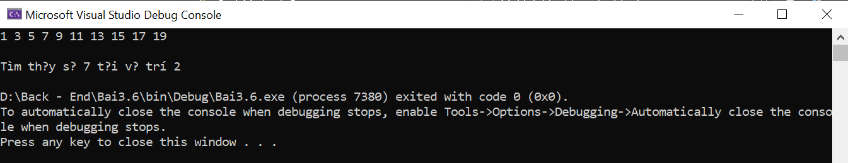

Bai4.2
using System;

namespace VoidMethods
{
class Program
{
// Phương thức in hộp trang trí
static void PrintBox(string text)
{
int length = text.Length + 4;

Console.WriteLine(new string('*', length));
Console.WriteLine("* " + text + " *");
Console.WriteLine(new string('*', length));
}

static void Main(string[] args)
{
PrintBox("Hello");
PrintBox("C Sharp");
PrintBox("Void Method");
}
}
}

Kết quả :
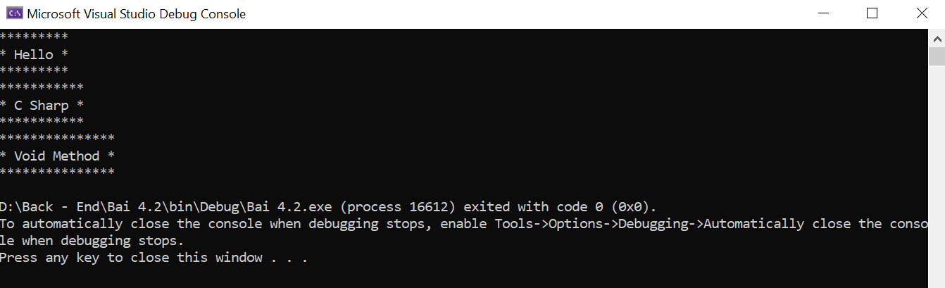
Bai4.3
using System;

namespace ArrayMethods
{
class Program
{
// Tính tổng mảng
static int SumArray(int[] numbers)
{
int sum = 0;
foreach (int n in numbers)
{
sum += n;
}
return sum;
}

// Tìm số lớn nhất trong mảng
static int FindMax(int[] numbers)
{
int max = numbers[0];
foreach (int n in numbers)
{
if (n > max)
max = n;
}
return max;
}

static void Main(string[] args)
{
int[] scores = { 85, 92, 78, 90, 88 };

int total = SumArray(scores);
Console.WriteLine("Tổng điểm: " + total);

int maxScore = FindMax(scores);
Console.WriteLine("Điểm cao nhất: " + maxScore);
}
}
}

Kết quả :
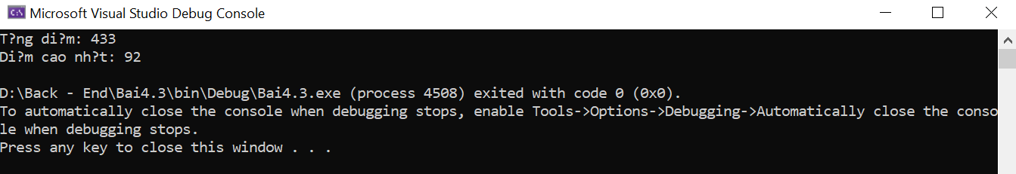
Bai4.4
using System;

namespace MethodOverloading
{
class Program
{
// Print(int)
static void Print(int x)
{
Console.WriteLine("Số: " + x);
}

// Print(string)
static void Print(string text)
{
Console.WriteLine("Chuỗi: " + text);
}

// Add(int, int)
static int Add(int a, int b)
{
return a + b;
}

// Add(double, double)
static double Add(double a, double b)
{
return a + b;
}

static void Main(string[] args)
{
Print(10);
Print("Hello C#");

Console.WriteLine("Tổng int: " + Add(5, 7));
Console.WriteLine("Tổng double: " + Add(3.5, 2.8));
}
}
}

Kết quả :
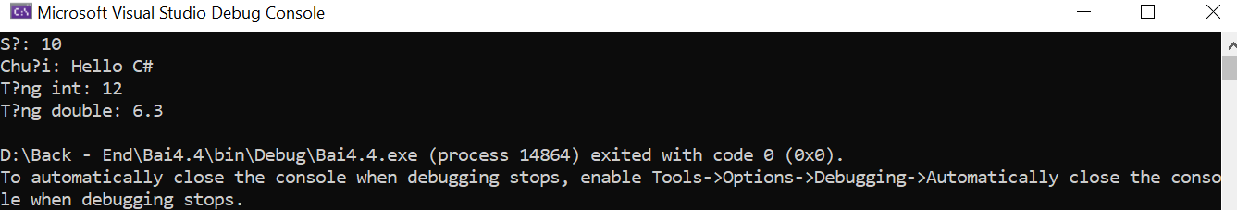
Bai4.5
using System;

namespace Recursion
{
class Program
{
static long Factorial(int n)
{
if (n == 0)
return 1;
return n * Factorial(n - 1);
}

static void Main(string[] args)
{
Console.WriteLine("5! = " + Factorial(5));
Console.WriteLine("10! = " + Factorial(10));
}
}
}

Kết quả :
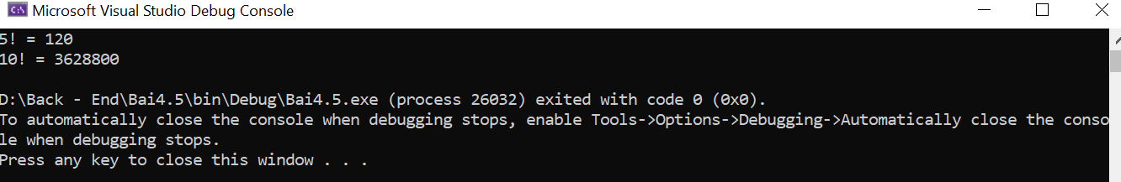

🤔 CÂU HỎI PHẢN BIỆN
- Tại sao cần nạp chồng phương thức? Không thể dùng tên khác nhau cho từng trường hợp không?
  - Có thể dùng tên khác, nhưng nạp chồng giúp code dễ hiểu, thống nhất và chuyên nghiệp hơn.

- Đệ quy có ưu và nhược điểm gì?

  - Khi nào nên dùng đệ quy?
  - Khi nào nên dùng vòng lặp?
Ưu: Code ngắn gọn, dễ hiểu với bài toán chia nhỏ.
  - Nhược: Tốn bộ nhớ, dễ gây tràn stack.
  - Dùng đệ quy khi bài toán có tính lặp lại tự nhiên.
  - Dùng vòng lặp khi cần hiệu năng cao.

- Phương thức nên ngắn hay dài? Tại sao?
Nên ngắn, làm một nhiệm vụ duy nhất để dễ đọc, dễ sửa và tái sử dụng.

💫 KẾT NỐI ĐÁNH GIÁ
Chuẩn bị tiếp theo: Phiếu 05 sẽ dạy lập trình hướng đối tượng (OOP) - Đây sẽ là bước nhảy vọt lớn

